

Nº: AI-INF-CI-007-2022

Avance en la implementación de controles no intrusivos en las Aduanas

Auditoría Interna

2022

**INFORME SOBRE EL AVANCE EN LA IMPLEMENTACIÓN DE CONTROLES NO INTRUSIVOS EN LAS ADUANAS**

**CONTENIDO**

**1 INTRODUCCIÓN 5**

**1.1 Origen 5**

**1.2 Objetivo del estudio 5**

**1.3 Alcance 5**

**1.4 Criterios de evaluación 5**

**1.5 Metodología aplicada 5**

**1.6 Comunicación de resultados 5**

**1.7 Normativa relacionada con el control interno 6**

**1.8 Generalidades 6**

**2 RESULTADOS 10**

**2.1 Sobre la Gobernanza del Proyecto “Sistema de Inspección No Intrusiva” (SINI). 10**

**2.2 Sobre la gestión del Proyecto SINI. 11**

**2.3 Sobre la ejecución de los controles operativos establecidos. 13**

**3 CONCLUSIÓN 15**

**4 RECOMENDACIONES 16**

**RESUMEN EJECUTIVO**

**¿QUÉ EXAMINAMOS?**

El presente proyecto de auditoría tuvo como propósito verificar si la Dirección General de Aduanas, dispone de las acciones necesarias para la adquisición e implementación de controles no intrusivos en las Aduanas; a fin de determinar su grado de avance, respecto al cumplimiento del marco regulatorio y de los objetivos institucionales.

Para lo anterior, esta auditoría se enfocó en la revisión de las acciones propuestas y ejecutadas por el Comité Directivo del Proyecto “Sistema de Inspección No Intrusiva” (SINI) y de la Dirección General de Aduanas, para la implementación de controles aduaneros no intrusivo; específicamente en lo relacionado con la normativa, el avance y la interoperabilidad de los sistemas.

El periodo de análisis comprende del 01 de diciembre de 2019 al 31 de diciembre de 2021; ampliándose cuando se considere necesario.

**¿POR QUÉ ES IMPORTANTE?**

El proyecto se desarrolló dada la importancia que tiene el uso y apoyo de tecnologías innovadoras en el control aduanero, permitiendo efectuar inspecciones a la mercaderías importadas y exportadas, sin la necesidad de su apertura. Este tipo de control, no intrusivo, busca facilitar el comercio, mejorar la recaudación y minimizar daños injustificados en las mercaderías.

A su vez, el transitorio XL de la Ley Nº 9635 “Fortalecimiento de las Finanzas Públicas”, asigna la obligatoriedad al Ministerio de Hacienda de instalar los equipos y sistemas que posibiliten la inspección no intrusiva del 100% de las mercancía exportadas e importadas. Posterior a ello, se aprobó la Ley Nº 10068 “Ley para impulsar la integración de información aduanera y la instalación de los equipos y los sistemas de tecnología de inspección no intrusiva” que reafirma la obligación de instalar los equipos y sistemas en todos los puestos, puertos marítimos, aeropuertos y pasos fronterizos terrestres.

Por otra parte, en el Plan Estratégico del Servicio Nacional de Aduanas 2019-2023 se estableció como objetivo “Ejecutar acciones de control y fiscalización, apoyado con uso intensivo de tecnología, que permitan reprimir y minimizar las prácticas asociadas al fraude, la informalidad y la incorrecta aplicación de los procedimientos aduaneros y pongan en riesgo la seguridad del país”.

**¿QUÉ ENCONTRAMOS?**

Se observaron debilidades en las acciones de gobernanza del Proyecto SINI, así como de las actividades de control adoptadas para la gestión y operación del proyecto; necesarias para asegurar el cumplimiento de la normativa y de los entregables propuestos.

**¿QUÉ SIGUE?**

Se gira recomendación al Ministro de Hacienda para que se disponga la elaboración de un Marco de Referencia de gobernanza para el Proyecto Sistema de Inspección No Intrusiva, el establecimiento de las actividades de control necesarias para garantizar la correcta planificación y gestión del proyecto, y actualizar la Metodología de Riesgos y procedimientos para la integración de los controles no intrusivos.

# INTRODUCCIÓN

## Origen

El presente estudio se realizó de conformidad con el Plan de Trabajo Anual 2022 de la Auditoría Interna del Ministerio de Hacienda.

## Objetivo del estudio

Verificar si la Dirección General de Aduanas, dispone de las acciones necesarias para la adquisición e implementación de controles no intrusivos en las Aduanas; a fin de determinar su grado de avance, respecto al cumplimiento del marco regulatorio y de los objetivos institucionales.

## Alcance

Comprende la revisión de las acciones propuestas y ejecutadas por la Dirección General de Aduanas para la implementación de controles aduaneros no intrusivo; específicamente en lo relacionado con la normativa, el avance y la interoperabilidad de los sistemas. Para el periodo comprendido entre el 01 de diciembre de 2019 al 31 de diciembre de 2021; ampliándose cuando se considere necesario.

## Criterios de evaluación

Los criterios de evaluación fueron comunicados el 28 de febrero de 2022, al Sr. Gerardo Bolaños, Director General de Aduanas y al Sr. Wagner Quesada Céspedes, Subdirector General de Aduanas.

Al tratarse de una auditoría de cumplimiento operativo y normativo, en los criterios de evaluación comunicados se incluyeron las Normas de Control Interno para el Sector Público.

## Metodología aplicada

La auditoría se realizó de conformidad con las Normas Generales de Auditoría para el Sector Público y demás normativa aplicable.

## Comunicación de resultados

La comunicación preliminar de los resultados, conclusiones y recomendaciones producto de la auditoría se efectuó el 05 de julio de 2022, a la Sra. Priscilla Zamora Rojas, Viceministra de Ingresos; al Sr. Gerardo Bolaños Alvarado, Director General de Aduanas y al Sr. Wagner Quesada Céspedes, Subdirector General de Aduanas. Las observaciones realizadas por los participantes fueron consignadas en el informe en lo que resultaron procedentes. (Ver Anexo 1)

Mediante el oficio N° AI-454-2022 del 27 de junio de 2022, se convocó a la Administración Activa a la exposición verbal de resultados y se remitió el borrador del informe para su conocimiento y envío de observaciones en caso de considerarlo pertinente.

En la reunión de comunicación preliminar de resultados se acordó que las observaciones de la Administración Activa acerca del informe, se consignaron en el Acta de Comunicación de Resultados.

## Normativa relacionada con el control interno

Este informe debe tramitarse de acuerdo con los alcances establecidos en la Ley General de Control Interno (Ley N°8292) y el Manual para la Atención de los Informes de la Contraloría General de la República y de la Dirección General de Auditoría Interna en el Ministerio de Hacienda (Decreto N°34323-H).

## Generalidades

La Ley Nº 7557 “Ley General de Aduanas”, en su artículo 22, establece que el control aduanero es “*el ejercicio de las facultades del Servicio Nacional de Aduanas para el análisis, la aplicación, supervisión, fiscalización, verificación, investigación y evaluación del cumplimiento de las disposiciones de esta Ley, sus Reglamentos y las demás normas reguladoras de los ingresos o las salidas de mercancías del territorio nacional, así como de la actividad de las personas físicas o jurídicas que intervienen en las operaciones de comercio exterior*”.

En virtud de lo anterior, según lo mencionado en el Decreto Ejecutivo Nº 25270-H “Reglamento a la Ley General de Aduanas”, se establece que el control aduanero es responsabilidad de las Aduanas, al definirlas como “*la oficina técnica administrativa encargada de las gestiones aduaneras, el control de las entradas, permanencia, salidas de mercancías y la coordinación de la actividad aduanera que se desarrolle en la zona de competencia territorial*.”.

A su vez, en el artículo N°14 del citado reglamento, se menciona que la Dirección de Gestión de Riesgo tiene como competencia “determinar y planificar las estrategias, disposiciones y criterios de riesgo, basados en un modelo de administración de riesgo e inteligencia aduanera, que permita orientar las acciones de control permanente, inmediato y posterior de sujetos, mercancías y operaciones aduaneras”.

Por su parte, en el Código Aduanero Uniforme Centroamericano (CAUCA), al hacerse mención sobre el significado de control aduanero en su artículo 9, se indica *“(…) Los Servicios Aduaneros podrán utilizar equipos de inspección no intrusivo o invasivo que permitan realizar inspecciones cuando sea necesario y de conformidad con los resultados del análisis de riesgo, con el fin de facilitar la inspección de la carga o de los contenedores de alto riesgo sin interrumpir el flujo del comercio legítimo, sin perjuicio de otras medidas de control que el Servicio Aduanero pueda aplicar (…)*”; por tanto, se puede considerar la inspección no intrusiva como una modalidad de control aduanero.

Según la Organización Mundial de Aduanas, la tecnología de reconocimiento no intrusivo se centra específicamente en el uso de equipo de tecnología o a las maquinas de rayos X o rayos gama que permiten el reconocimiento de la mercancía sin necesidad de abrir el medio de transporte. Además, existen tres tipos de sistemas de captación de imágenes disponibles, que se muestran a continuación:

**Figura Nº 1**

**Tipo de tecnología y tipos de sistemas de reconocimiento no intrusivo**

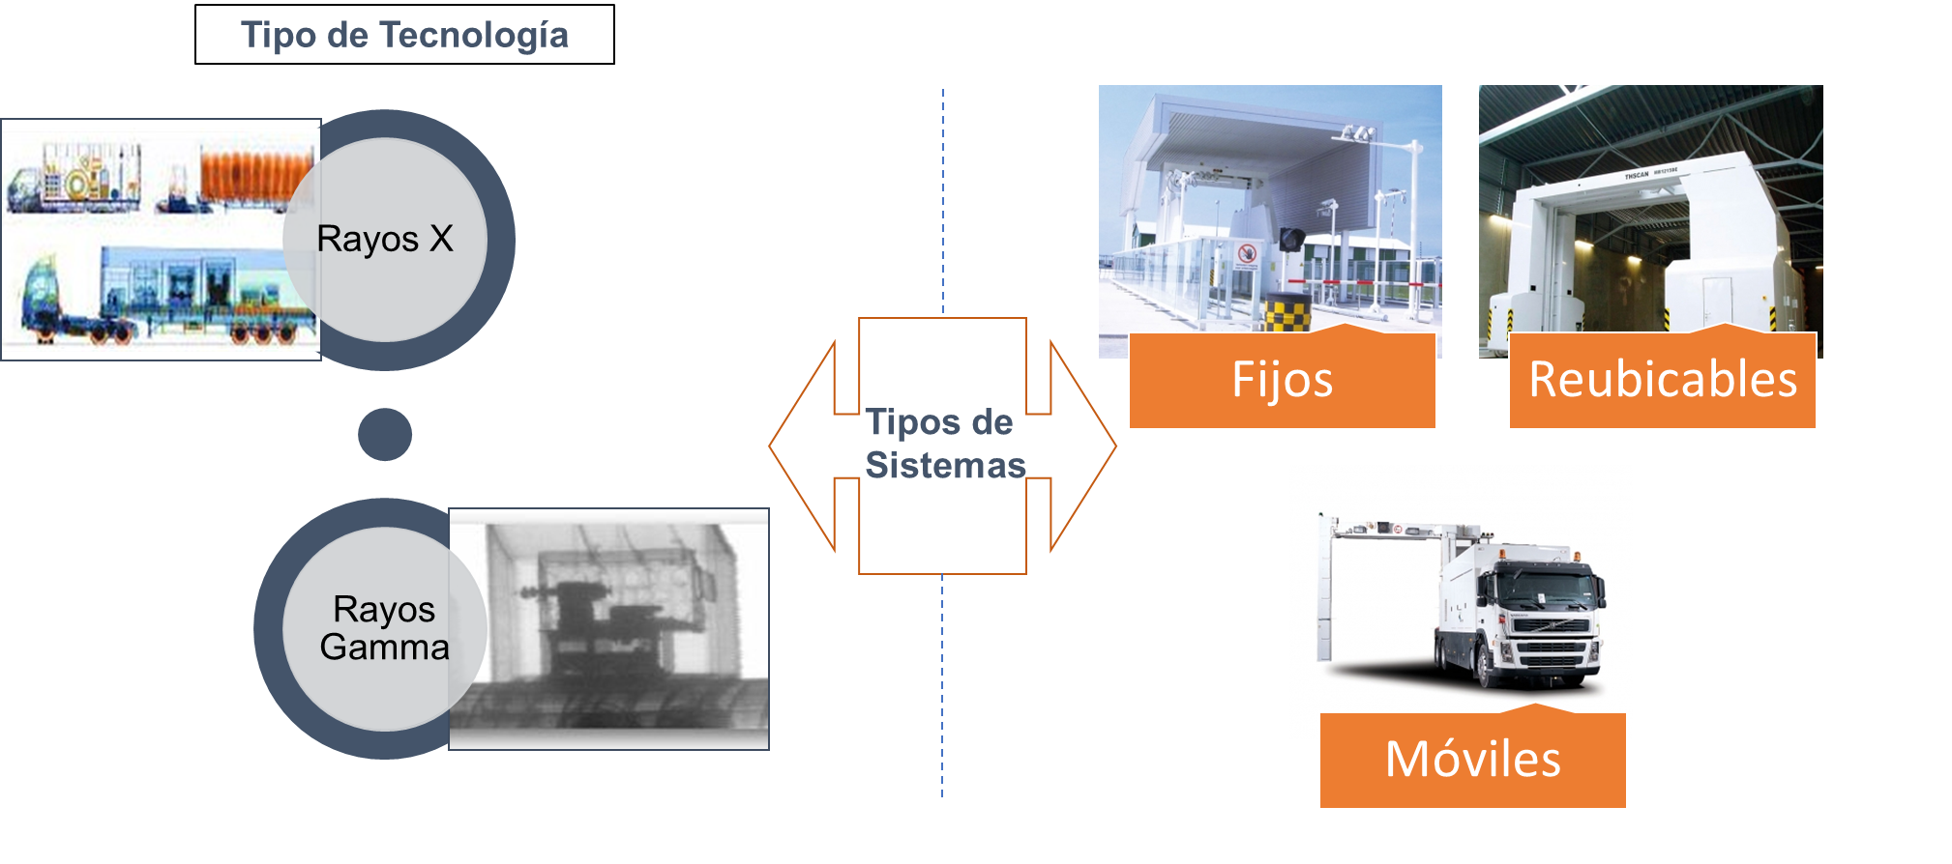

**Fuente:** Elaboración propia a partir de lo indicado en las Directrices relativas a la adquisición y puesta en funcionamiento de equipo de exploración/captación de imágenes de la Organización Mundial de Aduanas.

Lo expresado anteriormente, se resume en la siguiente figura.

**Figura Nº 2**

**Modalidades de control aduanero que sería efectuado por las Aduanas del Servicio Nacional de Aduanas.**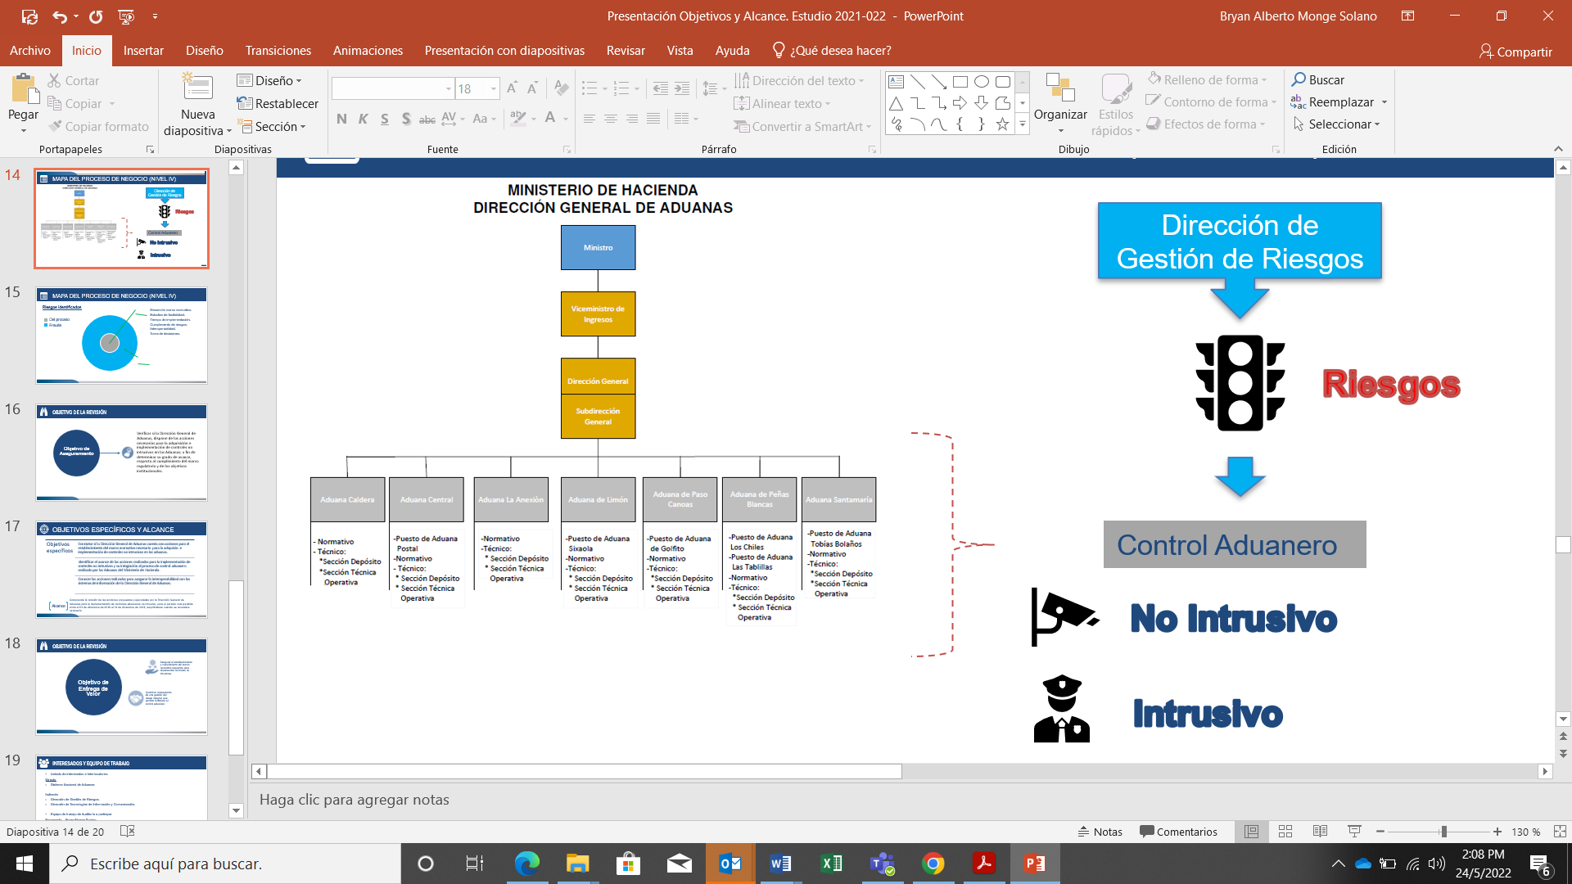

**Fuente:** Elaboración propia a partir de lo definido en la Ley General de Aduanas y reglamento,

y lo observado en el CAUCA.

El 04 de diciembre de 2018 se publicó la Ley Nº 9635 “Fortalecimiento de las Finanzas Públicas”, que, mediante su transitorio XL, establece que el Ministerio de Hacienda debía instalar los equipos y los sistemas que posibiliten la inspección no intrusiva al 100% de las mercancías. Para su cumplimiento, dicha normativa delimitó un plazo máximo que culminó el 31 de diciembre de 2020; por lo que, al iniciar este proyecto, dicho plazo se encontraba vencido.

Asimismo, la Ley Nº 10068 “Ley para impulsar la integración de información aduanera y la instalación de los equipos y los sistemas de tecnología de inspección no intrusiva”, con fecha de publicación del 17 de marzo de 2022, determinó que el Ministerio de Hacienda en un plazo no mayor a un mes (a partir de su publicación) debía desarrollar una política nacional con las acciones necesarias para realizar la instalación de los equipos y sistemas, y en un plazo no mayor a seis meses, concretar su ejecución; así descrito en los transitorios II y III respectivamente.

Al momento de elaborarse este informe, se tenía un incumplimiento del transitorio II y no se observa un plan de acción para el cumplimiento del transitorio III en la fecha definida (17 de setiembre de 2022). Sobre este aspecto se emitió el servicio preventivo AI-AD-007-2022, con fecha del 15 de junio de 2022.

Al respecto, el Ministerio de Hacienda se encuentra en la implementación del proyecto denominado “Sistema de Inspección No Intrusiva” (SINI), código de proyecto 7-PRY-2020-SINI, el cual consiste en “*un conjunto de componentes tecnológicos no intrusivos que, en coordinación con las metodologías empleadas en el análisis de riesgo, coadyuvarán al control aduanero que se ejecuta en el ingreso, tránsito y salida de mercancías, promoviendo así la facilitación del comercio de acuerdo a las mejores prácticas internacionales, con la finalidad de asegurar un efectivo control de las operaciones aduaneras, realizar una correcta percepción de los tributos y prevenir la defraudación fiscal[1]*”.

En principio, el SINI se compone de la implementación de escáneres, cámaras OCR, básculas, dispositivos de identificación por radiofrecuencia (RFID), dispositivos de geoposicionamiento (GPS), marchamos de seguridad, el Centro de Inspección Remoto (CIR) y el Sistema de Selectividad de carga (CTS, por sus siglas en inglés); pudiéndose incorporar otros componentes de acuerdo a los avances tecnológicos presentes en el mercado.

El Ministerio estima que el cumplimiento total del proyecto SINI se estaría concretando en el primer mes del año 2024. **(Ver anexo 2)**

Estos eventos de relevancia, se muestran de manera gráfica a continuación:

**Figura Nº 3**

**Hitos en la implementación del Sistema de Inspección no Intrusiva.**

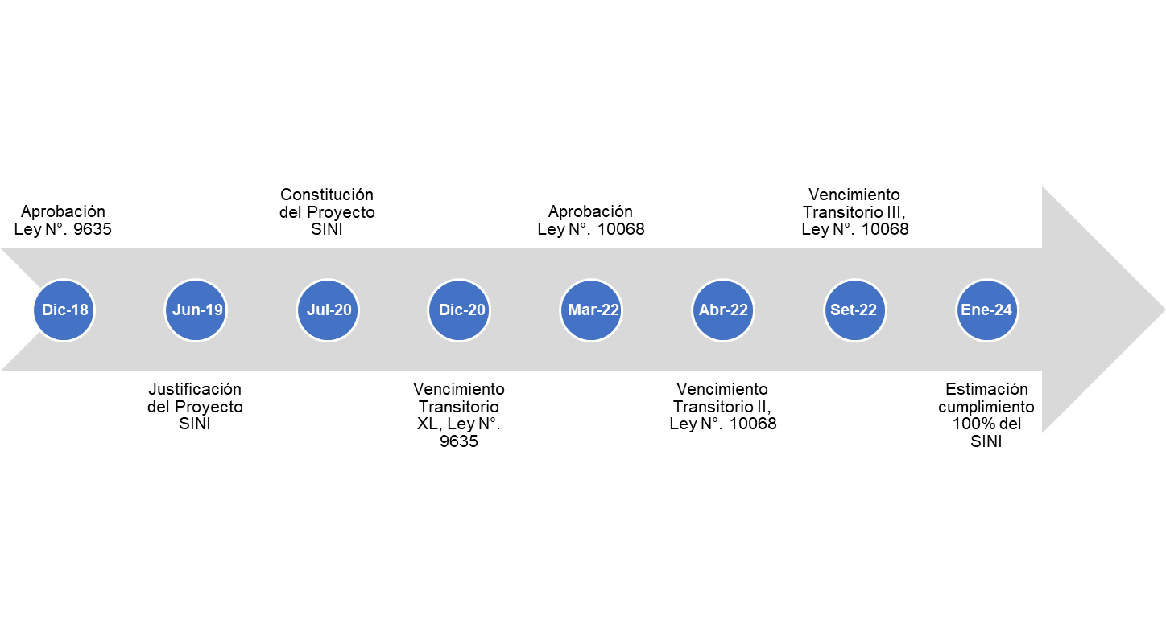

**Fuente:** Elaboración propia a partir de la documentación brindada mediante oficios DGA-088-2022 y DVMI-0077-2022, y en observancia de los plazos otorgados en las Leyes N.º 9635 y 10068.

Por último, la Asamblea Legislativa aprobó la Ley N° 10271“Reforma de la Ley General de Aduanas”, publicada en la Gaceta N°121 del 29 de junio de 2022; la cual presenta las siguientes reformas relacionadas con el control no intrusivo.

**Tabla Nº 1**

**Reformas a la Ley General de Aduanas, respecto al Control No Intrusivo.**

|  |  |  |
| --- | --- | --- |
| **Artículo** | **Reforma** | **Texto** |
| Artículo 30 | Adición | “*o) Contar con el* *equipo y los medios tecnológicos de inspección no intrusiva con exclusión del equipo de escaneo de mercancías, que aseguren el control aduanero ejercido por el Servicio Nacional de Aduanas, para el ingreso, la revisión, la permanencia y la salida de las mercancías. La definición de equipo y los medios tecnológicos de inspección no intrusiva se desarrollará vía reglamento; además, la Dirección General de Aduanas emitirá las resoluciones de alcance general, para regular la inspección no intrusiva para cada categoría de los auxiliares de la función pública aduanera*”. |
| Artículo 79 | Modificación | *“El Servicio Aduanero podrá implementar procedimientos automatizados para el ejercicio del control aduanero, mediante sistemas de control no intrusivo, en coordinación con las metodologías empleadas en el análisis de riesgo”.* |

**Fuente:** Elaboración propia a partir de la Ley 10271 “Reforma de la Ley General de Aduanas”.

Ambos ajustes buscan reforzar la obligatoriedad administrativa en la implementación de controles no intrusivos.

# RESULTADOS

## Sobre la Gobernanza del Proyecto “Sistema de Inspección No Intrusiva” (SINI).

La norma INTE/ISO 21502:2021 “Gestión de proyectos, programas y portafolios. Guía sobre la gestión de proyectos”, aprobada por el Instituto de Normas Técnicas de Costa Rica (INTECO), respecto a la gobernanza del proyecto y el enfoque de gestión, en su apartado 6.5.3 menciona:

*“(…) El administrador del proyecto, en consulta con el patrocinador del proyecto debería definir la forma en que va a ser iniciado, dirigido, monitoreado, controlado y cerrado el proyecto, ajustándose a los requisitos de gobernanza.*

*Normalmente, esto debería incluir:*

1. *ciclo de vida del proyecto (véase 4.4);*
2. *organización del proyecto, roles y responsabilidades (véase 4.5);*
3. *procesos y métodos para llevar a cabo las actividades de gestión descritas en los capítulos 6 y 7;*
4. *procesos y métodos para la entrega de los productos y resultados del proyecto (véase 6.7) (…)”.*

El Comité Directivo del Proyecto “Sistema de Inspección no Intrusiva” no cuenta con la documentación que permita evidenciar las acciones realizadas para iniciar, dirigir y controlar el cumplimiento de los entregables del proyecto, las únicas acciones que se realizaron fueron posterior al inicio del presente estudio, tal como se observa a continuación con:

* La solicitud de apertura del libro de actas por parte del Comité Directivo, se efectuó mediante el oficio DVMI-0088-2022, con fecha del 04 de abril de 2022.
* Sobre la documentación brindada, solo se aportó una minuta sin numeración, referente al 09 de marzo de 2022 y que fue firmada el 22 de marzo del mismo año. Inclusive, la fecha de firma del documento es posterior a la fecha de vencimiento definida para los acuerdos mencionados en el documento.

Esta situación se atribuye a la falta de un marco de referencia de gobernanza que contenga las políticas, procesos, métodos y la definición de los roles y responsabilidad; mediante el cual el Proyecto SINI sea dirigido y controlado.

Lo antes citado, genera el riesgo que no haya certeza del efectivo cumplimiento de los entregables definidos en el “Acta Constitutiva del Proyecto”.

A su vez, esta situación no permite que las diferentes partes interesadas puedan conocer, de manera confiable, oportuna y pertinente, las acciones definidas por parte del Comité Directivo del proyecto; aumentando el riesgo que no sean adoptadas e implementadas de manera correcta.

## Sobre la gestión del Proyecto “Sistema de Inspección no Intrusiva”.

El numeral 4.5.2 de las Normas de control interno para el Sector Público emitidas por la Contraloría General de la República, referente a la gestión de proyectos, dispone lo que sigue:

*“El jerarca y los titulares subordinados, según sus competencias, deben establecer, vigilar el cumplimiento y perfeccionar las actividades de control necesarias para garantizar razonablemente la correcta planificación y gestión de los proyectos que la institución emprenda (…)”*.

Al respecto, no hay evidencia que en el Proyecto SINI se establecieran acciones para vigilar el cumplimiento y perfeccionamiento de las acciones de control necesarias, para garantizar razonablemente su correcta planificación y gestión, tal y como se evidencia en lo siguiente:

1. No se realizó un estudio técnico para revisar, analizar y evaluar el marco legal brindado por los contratos de concesión vigentes (Terminal de Contenedores de Moín, el Puerto de Caldera y el Aeropuerto Internacional Juan Santamaría), que permitiera determinar la viabilidad técnica y legal sobre la implementación de controles no intrusivos por parte de sus concesionarios.
2. No se realizaron estudios técnicos y de factibilidad para la determinación de la magnitud (los componentes, la cantidad y forma de adquisición de los controles no intrusivos que serían implementados por aduana), así como de la naturaleza y el ciclo de vida del proyecto.
3. El Acta Constitutiva inicial no contempla la designación de los integrantes de los diferentes equipos de trabajo, el establecimiento de las fechas de cumplimiento para los entregables (un cronograma formal), los indicadores de seguimiento, ni el costo del proyecto.
4. No se incorporaron acciones o actividades para asegurar la integración de la información generada a partir del uso de controles no intrusivos con los sistemas informáticos aduaneros.
5. No se encuentra definido dentro de la estructura formal de la Dirección de Aduanas del Ministerio de Hacienda, el Centro de Inspección Remoto.

La causa de lo anterior, se debe a que el Ministerio de Hacienda no estableció los lineamientos, políticas y procedimientos necesarios para determinar las actividades de control requeridas para garantizar razonablemente la correcta planificación y gestión de los proyectos que la institución emprenda.

Las situaciones mencionadas generan los siguientes riesgos:

* El Ministerio de Hacienda no tenga control e injerencia sobre el uso, aplicación y funcionamiento del escáner y cámaras instaladas en el Puerto de Moín. Durante el año 2021 se presentó una suspensión del servicio complementario brindado por el concesionario APM Terminals entre los meses de julio a diciembre.
* No sea posible realizar el respectivo seguimiento del proyecto; impidiendo la determinación real de su grado de avance, la definición de las consecuencias de eventuales desviaciones y la ejecución de las acciones pertinentes para su atención. Consecuentemente, no se definieron acciones correctivas adicionales para atender el incumplimiento del transitorio XL de la Ley 9635 y del Transitorio II de la Ley 10068.
* Ninguno de los tres informes presentados sobre el avance del Proyecto Sistema de Inspección No Intrusiva, hace mención acerca del grado o nivel de avance que tiene el proyecto, del estado de los componentes (en cuanto a si han presentado demoras o no) ni de la adopción de acciones correctivas o adicionales. El detalle de los informes se presenta en la figura que sigue:

**Figura N.º 4**

**Informes de Avance del Proyecto SINI, por fecha.**

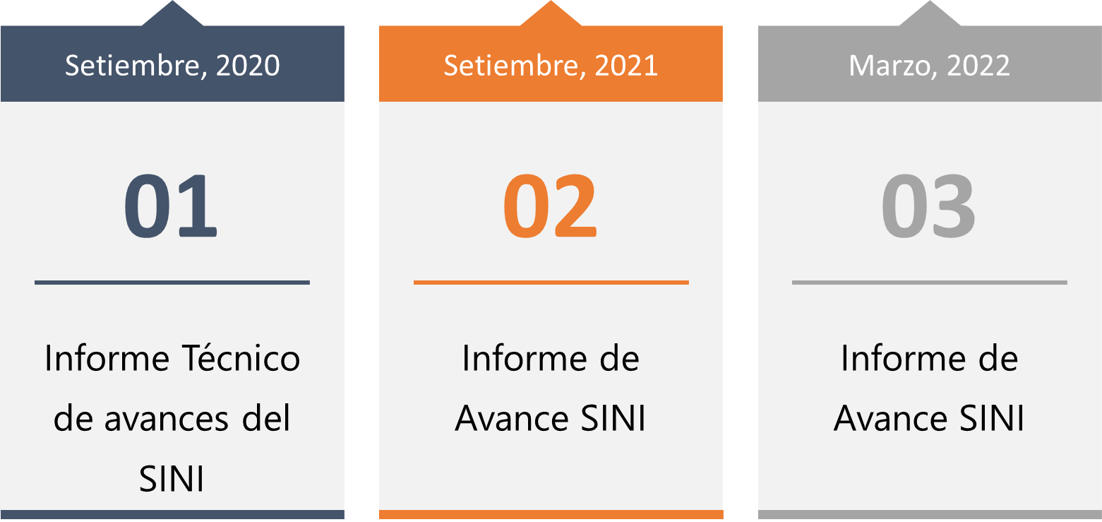

**Fuente:** Elaboración propia a partir de la información recabada en el estudio suministrada mediante oficio DVMI-0077-2022.

Ejemplo de lo anterior, es que para el caso del escáner que se desea instalar en el Puerto Caldera, en agosto de 2020 se realizaron las reuniones iniciales de coordinación para su implementación; sin embargo, para agosto de 2021 se vieron en la necesidad de cambiar el mecanismo mediante el cual sería implementado el escáner, reiniciando las gestiones para su instalación. Pese a esto, en los informes no se mencionan retrasos o demoras en este componente.

* Los datos y la información creados a partir del uso de los controles no intrusivos no resulten útiles ni oportunos para la evaluación e identificación de los riesgos aduaneros y en la toma de decisiones.

Por ejemplo, en el caso de la selectividad de los paquetes postales que serán revisados, Correos de Costa Rica utiliza la herramienta CDS, la cual no tiene interconexión con los sistemas de información con los que cuenta la Dirección General de Aduanas. Por tanto, la remisión de las estadísticas y los reportes se hace de forma manual, mediante el envío de un documento, lo cual entorpece el uso de esta información debido a la necesidad de transcripción.

En lo que respecta a las antenas de identificación por radiofrecuencia, desde el 2020 se elaboró un requerimiento informático que permitiera interconectar el nodo del sistema utilizado por la Secretaría de Integración Económica Centroamericana (SIECA) con el sistema informático aduanero, sin embargo, este no se ha desarrollado aún. Al respecto, la Dirección General de Aduanas solo puede visualizar las estadísticas desde el propio sistema suministrado por el SIECA.

Para el caso del sistema CertScan, sólo permite la visualización de los reportes de su operativa a través de la misma herramienta. Al solicitarse por parte de esta Auditoría Interna un reporte de las estadísticas sobre las imágenes escaneadas en un periodo determinado, la administración tuvo que realizar su construcción de forma manual a partir de los datos del sistema.

* No se pueda establecer claramente las responsabilidad y roles que deben desempeñar los funcionarios que son designados para atender el funcionamiento del Centro de Inspección Remoto. Consecuentemente, las resoluciones emitidas para la asignación del personal presentan diferencias al momento de indicar la Dirección a la cual se estaba reubicando el puesto.

**Figura Nº 5**

**Cantidad de resoluciones de asignación de personal al Centro de Inspección Remoto, por Dirección.**

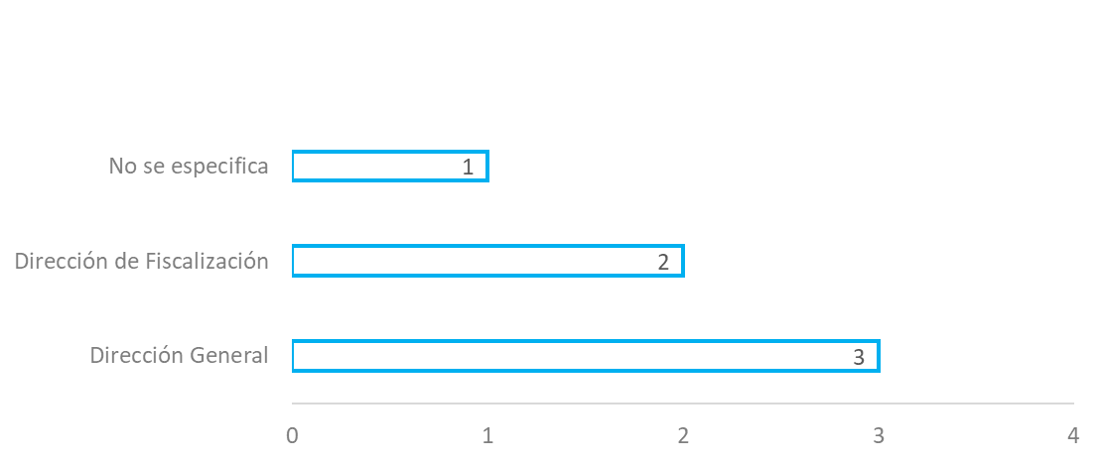

**Fuente:** Elaboración propia a partir de la información recibida mediante oficio DGA-088-2022 y correo electrónico del 11 de mayo de 2022.

## Sobre la ejecución de los controles operativos establecidos.

**2.3.1 Sobre los modelos de gestión de riesgo.**

El Código Aduanero Uniforme Centroamericano (CAUCA), en su artículo 9 sobre control aduanero, define que:

*“(…) Los Servicios Aduaneros podrán utilizar equipos de inspección no intrusivo o invasivo que permitan realizar inspecciones cuando sea necesario y de conformidad con los resultados del análisis de riesgo, con el fin de facilitar la inspección de la carga o de los contenedores de alto riesgo sin interrumpir el flujo del comercio legítimo, sin perjuicio de otras medidas de control que el Servicio Aduanero pueda aplicar. (…)*”.

Contrario a lo anterior, la Dirección General de Aduanas, a través de las funciones que le confiere a la Dirección de Gestión de Riesgos, no ha definido los modelos de riesgos necesarios para garantizar que la inspección no intrusiva se integre al proceso de control aduanero y que esta, se ejecute en congruencia con los criterios de riesgo establecidos.

Lo señalado es causado porque la Dirección General de Aduanas no ha actualizado la Metodología de Riesgos utilizada para que, a partir de los criterios de riesgos establecidos, se determinen los controles aduaneros a aplicar; sean estos intrusivos o no intrusivos.

Este aspecto tiene como consecuencia que la selección de los contenedores en la Terminal de Contenedores de Moín y de los paquetes de mercancías del Puesto Postal, que son sometidos a la inspección no intrusiva, no se realice con base en criterios de riesgo.

Ejemplo de lo anterior, se evidenció a raíz de la visita realizada el 16 de marzo de 2022 al CIR, en la que se tomó del sistema CertScan, una muestra de las imágenes de contenedores escaneados y que fueron recibidas en los últimos tres días que registró actividad; para posteriormente verificar en el Sistema TICA, la asignación del canal de aforo[2] que había sido otorgado al DUA asociado a dicho contenedor.

De lo anterior, se observó que la totalidad de las muestras que fueron revisadas, presentaban una asignación de canal de aforo: “Verde, lo cual significa que, de acuerdo a los criterios de riesgo establecidos, procedía un levantamiento automático de las mercancías, sin la necesidad de una revisión.

El detalle de la muestra revisada se puede se muestra en la siguiente tabla.

**Tabla Nº 2**

**Revisión del canal de aforo asignado a los DUA´s cuya mercadería fue revisada mediante inspección no intrusiva.**

|  |  |  |  |
| --- | --- | --- | --- |
| **Fecha** | **Cantidad de imágenes enviadas** | **Muestra Revisada (Según DUA)** | **Canal de Aforo según TICA** |
| 16/3/2022 | 1 | 006-2022-043640 | Verde |
| 8/3/2022 | 23 | 006-2022-038075 | Verde |
| BMOU6723924* | NPR* |
| 006-2022-037534 | Verde |
| 006-2022-036987 | Verde |
| 006-2022-037085 | Verde |
| 6/3/2022 | 40 | 006-2022-037830 | Verde |
| 006-2022-035627 | Verde |
| 005-2022-118860 | Verde |
| 006-2022-038261 | Verde |
| 006-2022-034506 | Verde |

*NPR = No fue posible su revisión.

**Fuente:** Elaboración propia a partir de la información documentada en el papel de trabajo “B.01.02.01.04.Inspección-CIR” y del Sistema TICA.

**2.3.2 Sobre los procedimientos operativos de los controles no intrusivos.**

Las Normas de control interno para el Sector Público emitidas por la Contraloría General de la República, en su apartado 4.1 Actividades de Control, indica:

*“El jerarca y los titulares subordinados, según sus competencias, deben diseñar, adoptar, evaluar y perfeccionar, como parte del SCI, las actividades de control pertinentes, las que comprenden las políticas, los procedimientos y los mecanismos que contribuyen a asegurar razonablemente la operación y el fortalecimiento del SCI y el logro de los objetivos institucionales. Dichas actividades deben ser dinámicas, a fin de introducirles las mejoras que procedan en virtud de los requisitos que deben cumplir para garantizar razonablemente su efectividad.”*.

Las actividades de control del Proyecto SINI, definidas para asegurar razonablemente la implementación de controles no intrusivos, no son suficientes ni se establecen de manera oportuna, ya que presentan omisiones que no garantizan razonablemente el cumplimiento de los objetivos establecidos para los controles no intrusivos. **(Ver Anexo 3)**

Lo expresado anteriormente, es generado porque la Dirección General de Aduanas no ha actualizado los procedimientos relacionados con el control aduanero, sin permitir la integración en la implementación de la inspección no intrusiva al control aduanero realizado.

La situación indicada aumenta el riesgo que se presenten desviaciones, omisiones, errores y/o irregularidades en la aplicación de la inspección no intrusiva en las aduanas y en el Centro de Inspección No Intrusiva producto de las debilidades presentadas en los procedimientos relacionados.

# CONCLUSIÓN

La Dirección General de Aduanas, no dispone de las acciones necesarias para la adquisición e implementación de controles no intrusivos en las Aduanas, por lo cual existe una limitación material para brindar una seguridad razonable de su grado de avance, el cumplimiento del marco regulatorio y de los objetivos institucionales.

Si bien, el Ministerio de Hacienda creó el Proyecto Sistema de Inspección No Intrusiva para atender el compromiso sobre la adquisición e implementación de controles no intrusivos en las Aduanas; se encontraron una serie de deficiencias en las acciones y actividades de control requeridas para una correcta gobernanza, gestión y control del proyecto.

# RECOMENDACIONES

## Al Ministro de Hacienda:

## 

## Elaborar, oficializar y divulgar un marco de referencia de gobernanza que contenga las políticas, procesos, métodos y la definición de los roles y responsabilidad de los involucrados en el desarrollo y ejecución del proyecto SINI. Ver apartado 2.1.

## Remitir a la Auditoría Interna a más tardar el 31 de octubre del 2022 una certificación en donde se acredite el cumplimiento de la recomendación, junto con la evidencia respectiva.

## Elaborar, oficializar y divulgar los lineamientos, políticas y procedimientos que establezcan las actividades de control y de supervisión, que deben ser definidas para asegurar la planificación y gestión del proyecto “Sistema de Inspección no Intrusiva”. Ver apartado 2.2.

## Remitir a la Auditoría Interna a más tardar el 31 de octubre del 2022 una certificación en donde se acredite el cumplimiento de la recomendación, junto con la evidencia correspondiente.

## Actualizar, formalizar y divulgar la metodología de riesgos definida por la Dirección de Gestión de Riesgo, que permita integrar la aplicación de la inspección no intrusiva al control aduanero realizado por el Servicio Nacional de Aduanas. Ver apartado 2.3.1.

## Remitir a la Auditoría Interna a más tardar el 31 de octubre del 2022 una certificación en donde se acredite el cumplimiento de la recomendación, junto con la evidencia correspondiente.

## Actualizar, formalizar y divulgar los procedimientos necesarios para asegurar el correcto funcionamiento de los controles no intrusivos que serán implementados por el Servicio Nacional de Aduanas. Ver apartado 2.3.2.

## Remitir a la Auditoría Interna a más tardar el 31 de octubre del 2022 una certificación en donde se acredite el cumplimiento de la recomendación, junto con la evidencia correspondiente.

Con base en lo anterior, se le solicita a esa Dirección, proceder conforme lo dispone el artículo 37 de la Ley 8292 Ley General de Control Interno y la aplicación del Manual para la atención de informes de la Contraloría General de la República y de la Auditoría Interna, comunicando a esta Dirección las decisiones que se tomen respecto al presente informe, dentro del plazo de 30 días hábiles establecido en el citado artículo, así como presentar en un plazo razonable el plan de acción que se defina para la implementación efectiva de lo recomendado.

Ronald Fernández Romero

**Director de Auditoria Interna**

**Ministerio de Hacienda**

|  |  |
| --- | --- |
|  |  |
| Realizado por:  Bryan Monge Solano  **Unidad de Auditoría Área de Ingresos** | Revisado por:  Rafael Sariol Chacón  **Coordinador Unidad de Auditoría Área de Ingresos** |

Estudio N.º 001-2022

Criterio N° 102

**ANEXO N°1**

**COMENTARIOS RECIBIDOS DURANTE LA COMUNICACIÓN DE RESULTADOS**

|  |  |
| --- | --- |
| **Comentarios** | **Valoración** |
| Se efectuaron observaciones de “forma”, en el apartado 1.8 “Generalidades”, sobre aspectos a considerar para mejorar el entendimiento de algunos de los aspectos mencionados. | Las observaciones realizadas se consideran e incluyen en el presente informe. |
| Respecto al resultado sobre la gobernanza del proyecto (2.1), el Subdirector General de Aduanas, menciona que las principales actividades realizadas se encuentran bastante documentadas y el seguimiento se efectuaba de forma semanal y sus avances registrados en una matriz de Excel. | El resultado 2.1 sobre la gobernanza del proyecto se mantiene sin ajustes ni modificaciones al no presentarse la documentación que respalde lo indicado, en concordancia a lo establecido en el artículo 56 de la Ley N° 6227 “Ley General de la Administración Pública”. A su vez, las actividades a las que se hace mención en el comentario, obedecen al cumplimiento de los entregables propuestos y no corresponden a las actividades de gobernanza que se exponen en el resultado del informe.  Por su parte, el archivo mencionado (matriz de Excel), no corresponde a un archivo formalizado y en el cual, a partir de la documentación recibida, es posible constatar que ha sufrido alteraciones en las actividades y fechas de cumplimiento presentadas; haciendo que el documento no cumpla por sí mismo con el principio de integridad documental. |
| Con relación al resultado sobre la gestión del proyecto “Sistema de Inspección no Intrusiva” (2.2), el Subdirector General de Aduanas, indica que sí se realizó un análisis legal sobre cada uno de los contratos vigentes y las debilidades presentes en los mismos, no se encuentran bajo control de la Dirección General de Aduanas, al no participar en la negociación de los mismos. También, que la determinación de los componentes del proyecto se efectuó con base en las recomendaciones brindadas por el Organización Mundial de Aduanas. | El resultado 2.2 sobre la gestión del proyecto se mantiene sin ajustes ni modificaciones al no remitirse documentación formal que permita respaldar los estudios técnicos y legales para la determinación de los componentes que integran el proyecto, así como la determinación de su cobertura y la forma de adquisición de los mismos. |
| En cuanto al resultado sobre la ejecución de los controles operativos (2.3), el Subdirector General de Aduanas, señala que el modelo de riesgo se ha venido mejorando y construyendo. | El resultado 2.3 sobre la ejecución de los controles operativos establecidos se mantiene sin ajustes ni modificaciones al no remitirse documentación formal que permita evidenciar que los modelos de riesgos y procedimientos permiten integrar la inspección no intrusiva a los controles aduaneros realizados por el Servicio Nacional de Aduanas. |

**Fuente:** Acta de comunicación de resultados del estudio No. 2022-001 del 05 de julio de 2022.

**ANEXO N°2**

**AVANCE DE LOS COMPONENTES DEL PROYECTO SINI Y SU CUMPLIMIENTO RESPECTO A LA NORMATIVA EMITIDA ENTORNO A SU IMPLEMENTACIÓN (AL 27 DE ABRIL DE 2022)**

|  |  |  |  |  |  |  |  |  |
| --- | --- | --- | --- | --- | --- | --- | --- | --- |
|  |  |  |  |  |  | *31/12/2020* | *17/9/2022* | |
| **Componente** | **Fecha Inicio Coordinación** | **Fecha de inicio de Implementación** | **Fecha de Explotación** | **Fecha final** | **Porcentaje de Avance reportado** | **Cumplimiento Ley 9635** | **^Cumplimiento Ley 10068** | |
| Escáner 1 APM | 1/1/2020 | 1/1/2020 | 1/1/2020* | N/A | 60% | √ | √ | |
| Escáner 2 APM | - | 30/4/2022 | 31/7/2022 | 31/7/2022 | X | √ | |
| Escáner Puerto Caldera | 10/8/2020 | 30/4/2022 | 30/1/2024 | 30/1/2024 | 10% | X | X | |
| Escáner Juan Santamaría | 11/8/2020 | 30/4/2022 | 30/7/2023 | 30/7/2023 | 10% | X | X | |
| Escáner Puestos Fronterizos | 5/8/2020 | 13/5/2022 | 30/1/2024 | 30/1/2024 | 20% | X | X | |
| Escáner Puesto Postal | 11/7/2019 | 17/11/2021 | 31/1/2022 | 30/6/2022 | 80% | X | √ | |
| ***Porcentaje promedio de avance: Escáneres*** | | | | | **36%** |  | | |
| Escáneres | 1/1/2020 | 1/1/2020 | 30/1/2024 | 30/1/2024 | 25% | X | X | |
| Básculas | 3/12/2020 | 5/4/2021 | 01/04/2022** | 30/12/2022 | 33% | X | X | |
| RFID-GPS-MS | 6/8/2020 | 25/6/2021 | 16/4/2023 | 16/10/2023 | 55% | X | X | |
| CIR | 25/1/2019 | 1/1/2020 | 1/1/2020 | ***2024 | 40% | X | X | |
| CTS | 23/1/2020 | 27/11/2020 | 1/5/2021 | 30/5/2022 | 80% | X | √ | |
| Marchamo Electrónico | 30/12/2020 | - | - | 9/11/2020 | 100% | √ | √ | |
| ***Porcentaje promedio de avance del Proyecto SINI*** | | | | | **56%** |  | |  |

* Su implementación no obedece a control aduanero. Se centra en la revisión de exportaciones.

** Solo incluye el pesaje realizado por APM Terminals y el Puerto de Caldera, pero se encuentra en revisión.

*** No se define fecha en específico, únicamente el año.

^ Se determina su cumpliendo a partir de la fecha final establecida por la Administración, obedece a una estimación.

**Fuente:** Elaboración propia a partir de la información recibida en oficio sin numeración del 27 de abril de 2022, en atención al punto 5 del oficio AI-300-2022.

**PRESENTACIÓN GRÁFICA DEL AVANCE PRESENTADO SOBRE EL PROYECTO SINI**

**Avance general del Proyecto SINI**

**Avance en la implementación de escáneres**

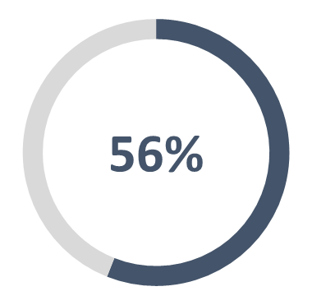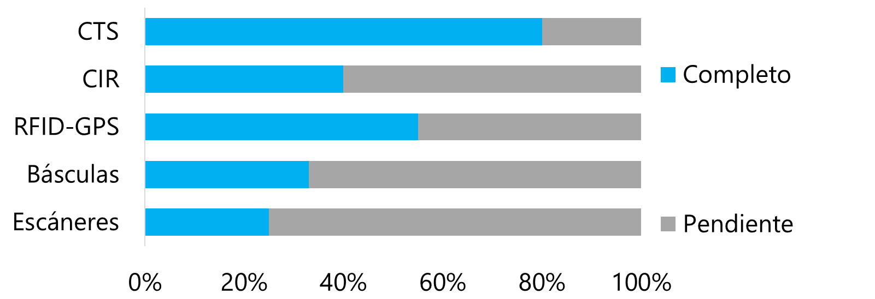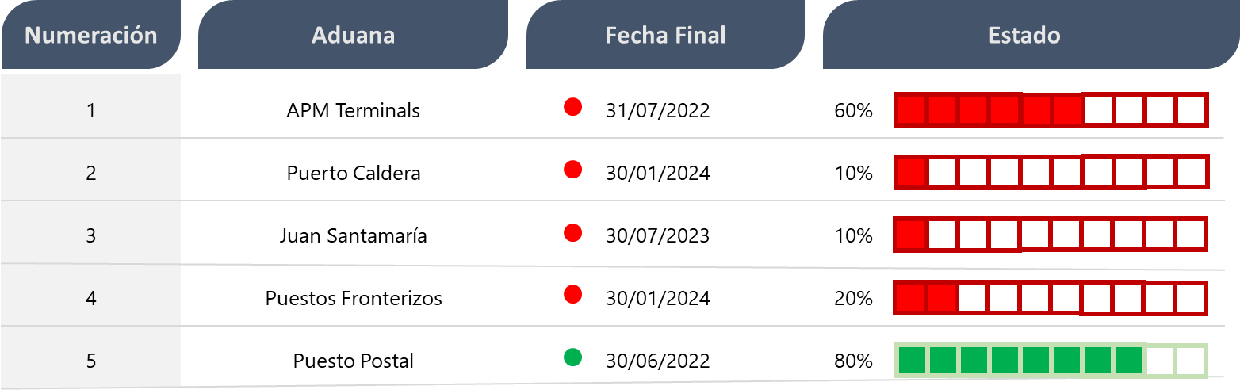

**Avance por componente del SINI**

**ANEXO N°3**

**DEBILIDADES ENCONTRADAS EN LOS PROCEDIMIENTOS RELACIONADOS CON LA IMPLEMENTACIÓN DE CONTROLES NO INTRUSIVOS**

|  |  |  |  |  |
| --- | --- | --- | --- | --- |
| **Procedimiento valorado** | **Fecha del Documento** | **Componente Relacionado** | **Cumplimiento / Suficiencia** | **Observaciones** |
| Procedimiento interno de Actuaciones del Centro Nacional de Monitoreo (CNM) | Octubre 2012 | Precinto electrónico | No | * No se encuentra acorde a la Política para la documentación de Procesos del MH. * Similitud con las funciones que podría desempeñar el CIR respecto a la información que brindaría los componentes: Marchamo, RFID y GPS. |
| Control de Dúas con Precinto Electrónico en el Centro Nacional de Monitoreo. | Diciembre 2012 | Precinto electrónico | No | * No se encuentra acorde a la Política para la documentación de Procesos del MH. * No establece responsables. |
| Protocolo Institucional de Escaneo de Mercancías para la Exportación en la TCM | Diciembre 2019 | Escáner | No | * No establece continuidad del flujo del proceso posterior a la determinación de si corresponde o no la apertura de la “Unidad de Transporte”. * En el caso de las alertas, establece acciones manuales que deben ser ejecutadas por APM Terminals. * No estandariza el funcionamiento de los escáneres, al estar definido únicamente para las funciones en la Terminal de Contenedores de Moín. * Lo mismo se encuentra definido en el procedimiento “Escáner para exportación”. |
| Análisis e Interpretación de imágenes | Agosto 2021 | CIR | No | * Distribuye aleatoriamente las imágenes a los analistas. Por lo tanto, las valoraciones de incumplimientos fiscales – aduaneros pueden quedar asignados a funcionarios que no pertenecen al Ministerio de Hacienda. * Es reiterativo a lo indicado en los procedimientos de escaneo de ingreso y de salida; se determinan las opciones del sistema que se ingresan de acuerdo a la actuación. Corresponde más a un instructivo del sistema. |
| Escáner en exportación | Setiembre 2021 | Escáner | No | * No se establece con claridad la integración del control no intrusivo con el control intrusivo o al momento de realizar la revisión documental. * El documento establece la asignación de este tipo de revisión únicamente en las instalaciones de las autoridades portuarias. * La determinación del motivo por el cual una imagen aparentemente es incorrecta (“alertas Rojo” o “amarillo”), son excluyentes entre sí. El Ministerio de Hacienda no estaría realizando el control de esa mercadería. |
| Escaneo de Contenedores y Mercancías al ingreso al país. | Febrero 2022 | Escáner | No | * No coincide la secuencia de las actividades relacionadas con los traslados de la “Unidad de Transporte” respecto a la secuencia presentada en el procedimiento “Escáner en exportación”. * No se establece con claridad la integración del control no intrusivo con el control intrusivo o al momento de realizar la revisión documental. |
| * No se cuenta con un procedimiento debidamente formalizado para el escáner que se encuentra en funcionamiento en el Puesto Postal. | | | | |
| * No se cuenta con procedimientos definidos para el análisis y tratamiento de la información generada por las básculas de pesaje, las antenas de control por radio frecuencia y la tecnología GPS. | | | | |

**Fuente:** Elaboración propia a partir del análisis realizado en el papel de trabajo B.01.02.01.02.Controles, relacionado a los procedimiento de auditoría aplicado en la fase de examen.

**LOS PROCEDIMIENTOS NO SON DEFINIDOS NI APROBADOS OPORTUNAMENTE**

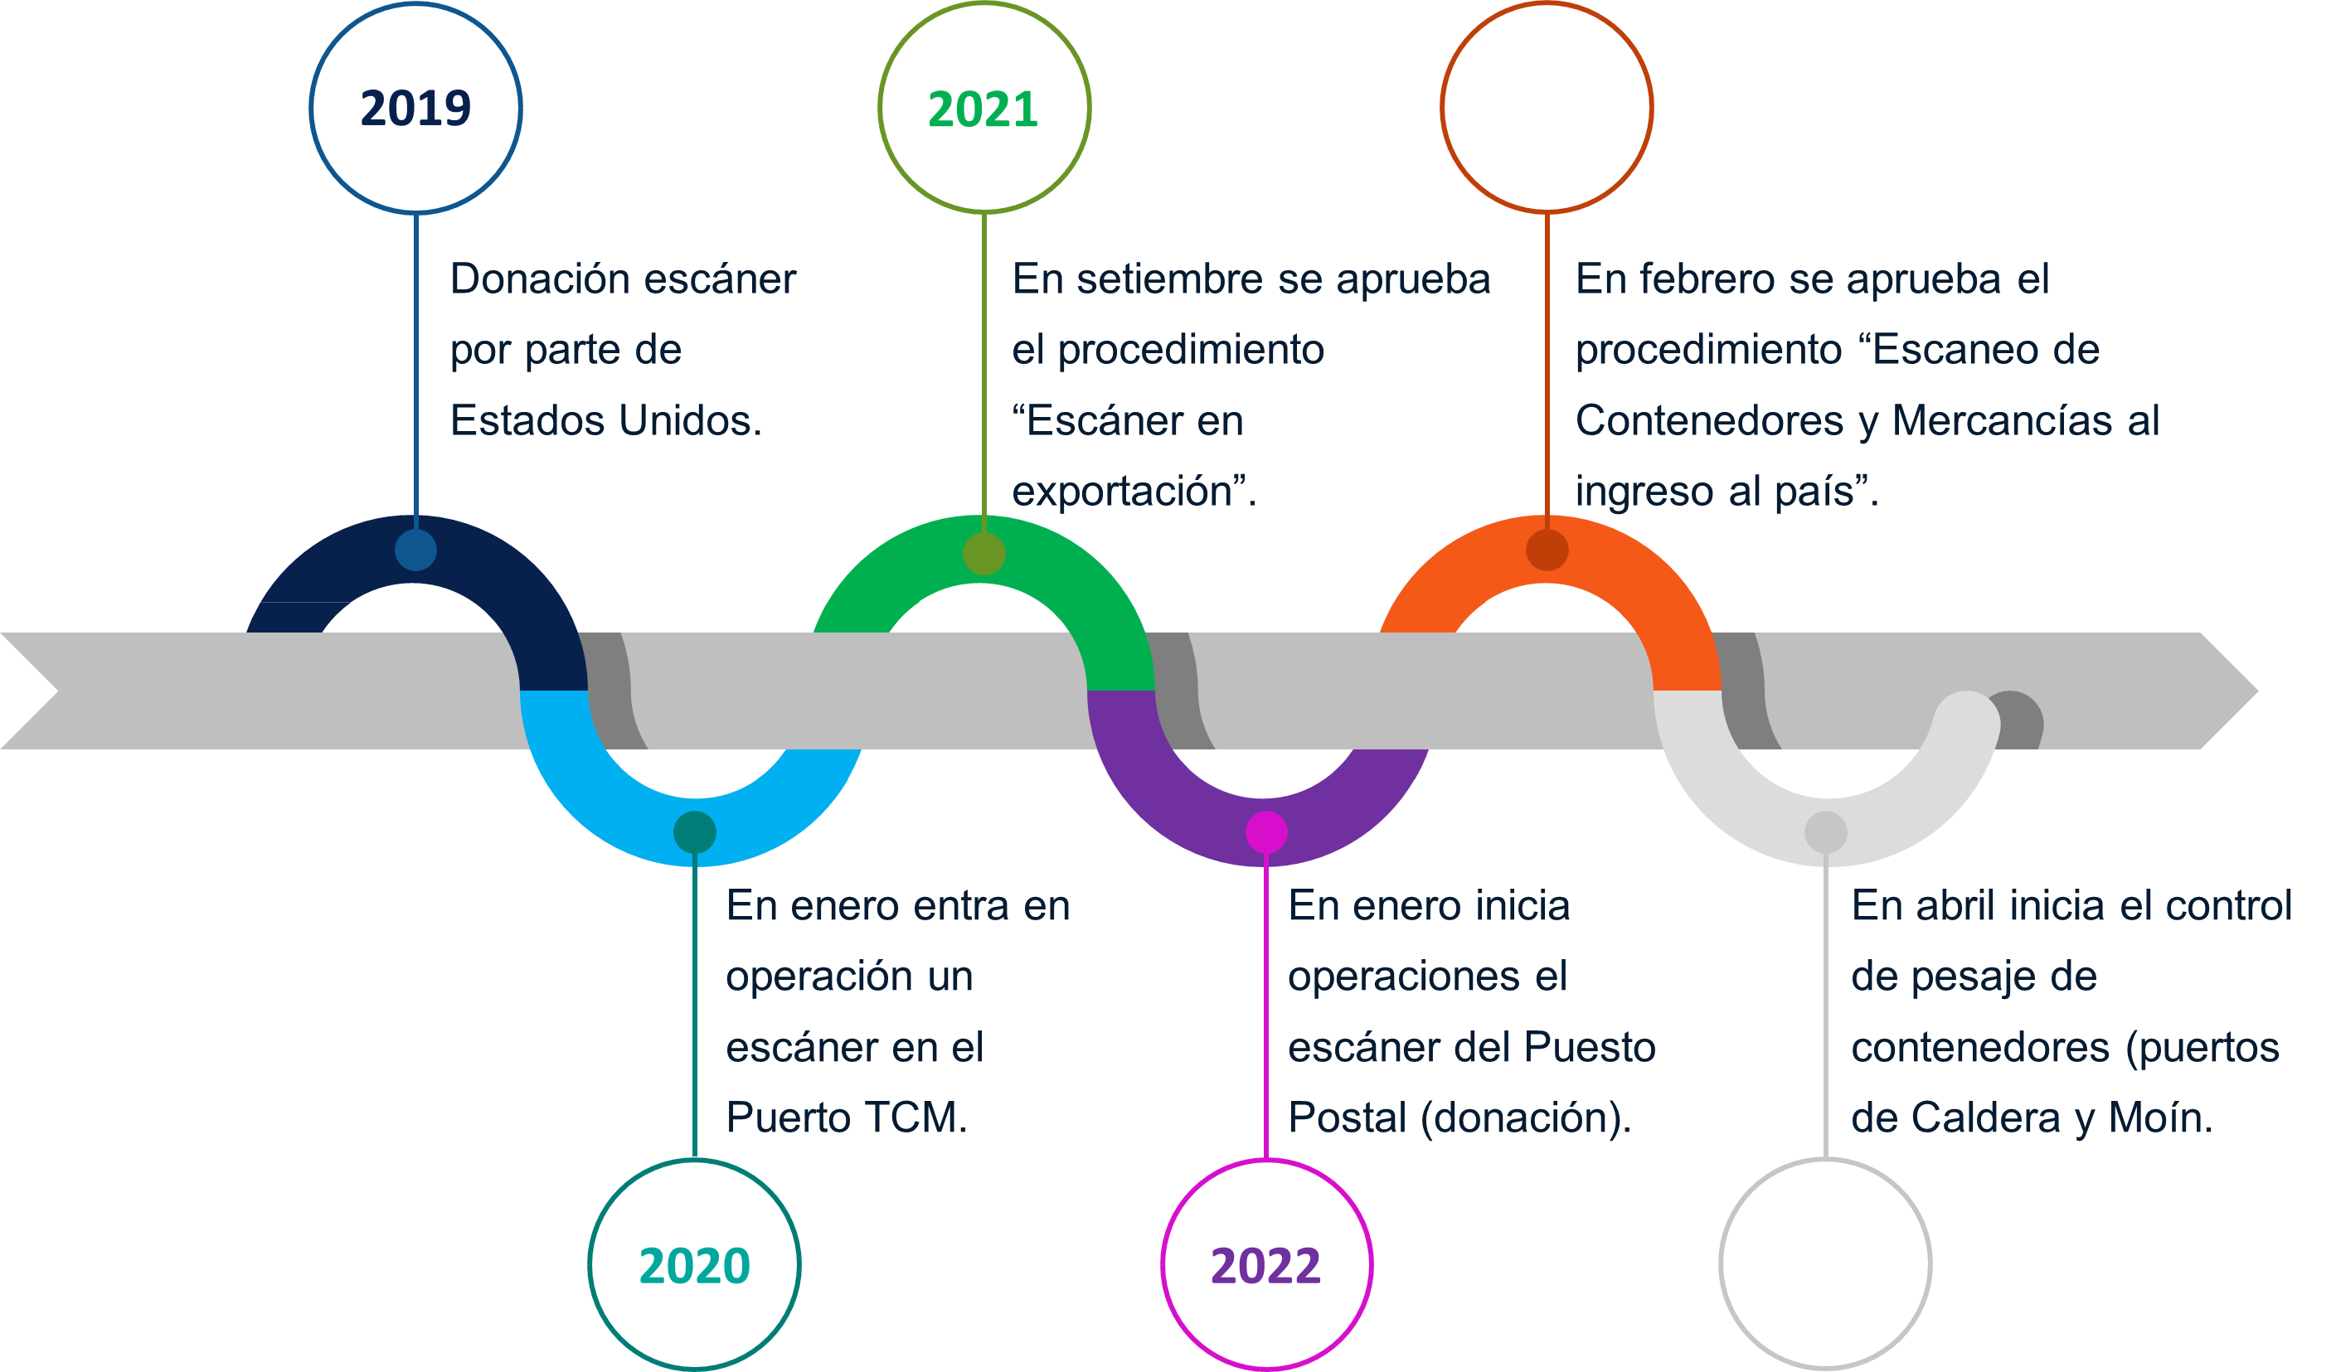

A la fecha no se han aprobado ni formalizado los procedimientos para controlar el uso del Escáner del Puesto Postal y de la información suministrada a partir del pesaje de contenedores.

**Fuente:** Elaboración propia a partir de la información recabada a partir de los procedimientos de auditoria aplicados en el estudio.

**PRODUCTO DEL PROCEDIMIENTO “ANÁLISIS E INTERPRETACIÓN DE IMÁGENES”**

**Datos del total de las imágenes escaneadas y de la cantidad de imágenes revisadas por los funcionarios del Ministerio de Hacienda a partir de la selección aleatoria, para el año 2021.**

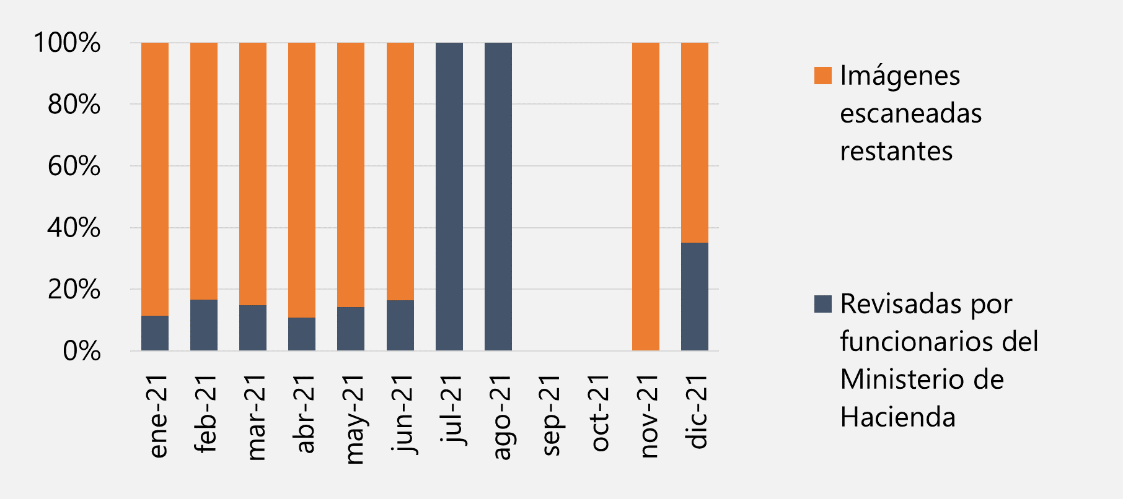

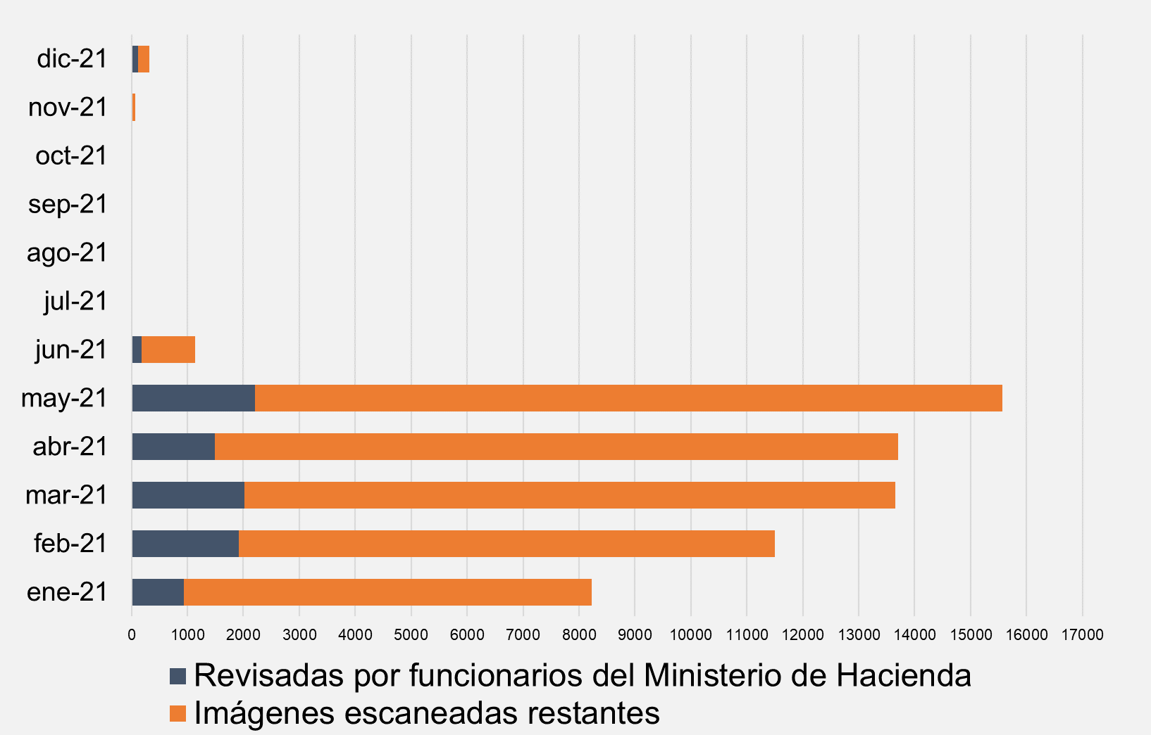

**Fuente:** Elaboración propia a partir de la información recibida en oficio sin numeración del 27 de abril de 2022, en atención al punto 4 del oficio AI-300-2022.

**Datos del total de las imágenes escaneadas y de la cantidad de imágenes revisadas por los funcionarios del Ministerio de Hacienda a partir de la selección aleatoria, para el año 2021.**

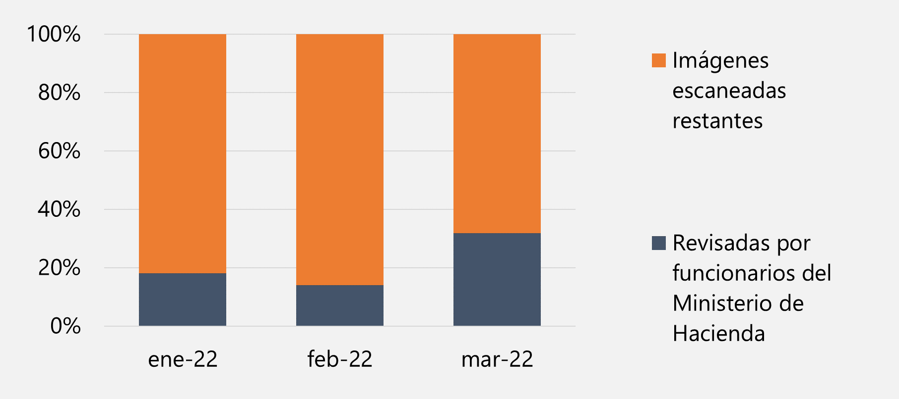

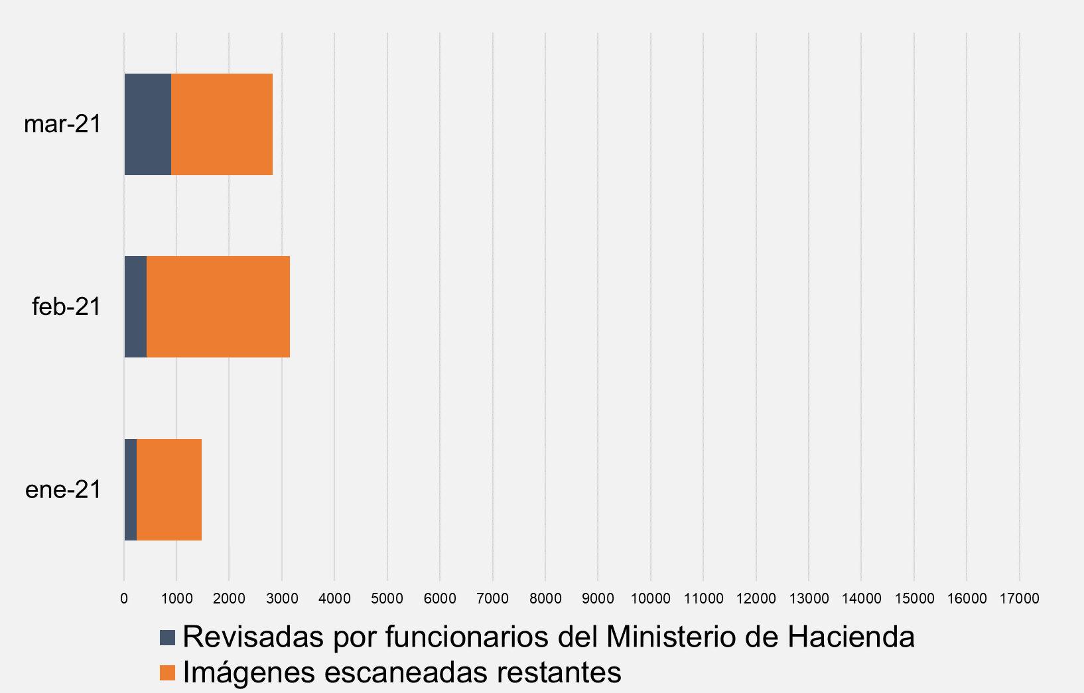

**Fuente:** Elaboración propia a partir de la información recibida en oficio sin numeración del 27 de abril de 2022, en atención al punto 4 del oficio AI-300-2022.

1. Definido de esta manera en el Acta Constitutiva del Proyecto, formulario “DTIC-FOR-008”.
2. El canal de aforo asignado obedece a los criterios de riesgos que son definidos por la Dirección de Gestión de Riesgo.